

高爾夫》台灣第一張，「台哥大TLPGA」獲頒金氏世界紀錄
羅開Golf 頻道2019年11月19日 下午9:03
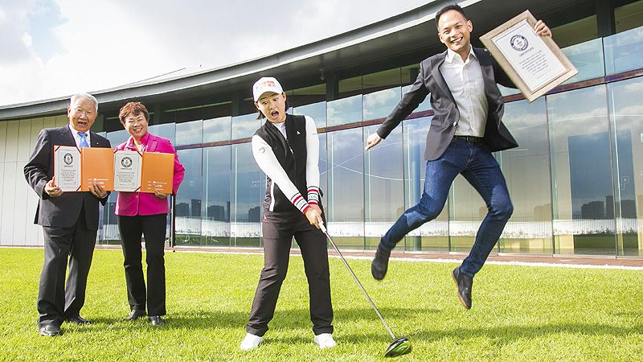
高爾夫》台灣第一張，「台哥大TLPGA」獲頒金氏世界紀錄
【羅開新聞中心Thomas綜合報導 照片╱台哥大提供】2018「台灣大哥大女子公開賽」創下有史以來，一場比賽同一洞最多「一桿進洞」數目的世界紀錄，迄今仍令人回味再三、嘖嘖稱奇。這場於2018年十一月在林口東華球場舉辦的國際大賽，總計創下同一場比賽，兩天內出現四個一桿進洞（Ace）、同一天同一洞出現三個Ace，以及同一組兩位選手在同一洞都打出Ace的驚人紀錄。
台灣女子職業高爾夫協會TLPGA表示，經過金氏世界紀錄考察與鑑定，確定這場比賽締造同一場比賽四人在同一洞打出一桿進洞的世界紀錄，創下世界紀錄的選手張亞琦、陳子涵、邱齡緹、李旻，以及冠名贊助商台灣大哥大、TLPGA與東華球場，都正式登錄在金氏世界紀錄（Guinness World Records）中，名列世界高爾夫球青史。
同時，台灣大哥大總經理林之晨宣佈，「2019年台灣大哥大女子公開賽」將於十二月十一日至十三日展開，預計將有百位國內外選手參賽較勁。
林之晨表示，台灣大於2017年首度冠名贊助「台灣大哥大女子公開賽」，不但吸引國內外近百名職業高球女將與業餘好手參與角逐，打響國內外知名度，更於去年第二屆「2018年台灣大哥大女子公開賽」時，有四位選手締造了「同一場比賽，四人在同一洞、打進一桿進洞」的金氏世界紀錄，這也是台灣舉辦的公開賽、第一次拿到這項國際殊榮。
林之晨指出，2018年的這場比賽所出現的四記一桿進洞，全都發生於東華球場、全長148碼、標準桿三桿的第十六洞，由張亞琦、陳子涵、邱齡緹、李旻締造；2018年11月14日張亞琦揮出第一記一桿進洞，抱走價值近三十五萬的Sharp 70吋8K大電視，隔天（11月15日）另三位選手原本只能領到一桿進洞保險理賠金五千元，但身為冠名贊助的台灣大，為嘉賞球員難得的美技，當時每人加發十萬元獎金，東華球場也加發一萬元獎金。
據統計，一般高爾夫比賽打出一桿進洞的機率只有1/12,500，職業比賽的機率則提升至1/2,500，但去年的「台灣大哥大女子公開賽」卻意外成為絕無僅有的「一桿進洞賽」：比賽第一輪先由張亞琦率先開張，第二回合比賽陳子涵、邱齡緹與最後拿下冠軍的李旻，居然又在東華球場第十六洞先後打出Ace，發生巧合機率的分母，可以說是天文數字。
在TLPGA正式向金氏世界紀錄提出申請後，於今年七月一日獲得金氏世界紀錄官方核准公告，確認單場比賽「同一洞、出現四記一桿進洞」實屬難得，同意以"Most holes-in-one in a single tournament（same hole）"名義進行登錄。
去年見證這場世界紀錄盛況的台灣女子職業高爾夫協會理事長鄭美琦透露，金氏世界紀錄在紀錄認證的過程中極為嚴謹，不但反覆查證考究，搜集各種相關影片、賽事、球場資料與成績卡等物證外，還要求協會補送當時比賽的天氣情況。鄭美琦除了恭喜四位球員改寫世界紀錄，更希望今年的比賽，參賽球員也能打出更多驚人的創舉。
在第二屆「台灣大哥大女子高爾夫球賽」的最後延長賽中勝出，順利走出低潮並抱走冠軍的李旻表示，她自己對於ㄧ場比賽能在兩天內，同一洞有四位選手一桿進洞，至今仍感到非常神奇，如今又在金氏世界紀錄留下屬於自己的紀錄，真的太酷了，也為自己再添一樁新紀錄。
李旻更透露，她在女子美巡時，打的不是很順利，但去年十一月十五日在東華打出一桿進洞後，十二月四 日在大溪鴻禧球場與朋友球敘時，又打出一桿進洞，自己也覺得找到手感了。
事實上，李旻挾著台灣大哥大女子公開賽冠軍餘威，去年十二月中在中國女子高爾夫巡迴賽的封關戰「2018中國女子公開賽」中再接再厲，終場以低於標準十二桿的兩百七十六桿技壓群雌，成為這場比賽歷來第一位封后的台灣選手。為肯定李旻力爭上游的奮戰精神與精湛球技，台灣大哥大也宣布贊助李旻，並於今年初正式加入台灣大哥大家族。

